
一、臺灣快遞專線
1、優勢：自營大陸至台灣快遞網絡，成本低、可操控性高、可作壹般貿易報關出口、個別産品可做避稅。
2、流程：寄方大陸提貨→裝港車→香港機場→臺灣桃員/臺北機場→清關→分派→站所→派送到門
2、時效：壹個工作日（當天上午11點下單第二天上午可送達），偏運地區1-2個工作日。
3、服務：可上門提貨、包報關、包清關、包派送、壹單到底、可做到付及開據運輸發票。
4、航班：大陸深圳/香港起飛時間19：45到達台灣桃園/臺北機場時間21：25；班機：
5、報價如下：
臺灣專線快递价格; 電話：18664666015 聯系人：張r
目的地 | 时效 | 价格 | 备注
台湾 | 今收明至 | NTD75/KG | 可做到付、可做代汇款，可做单独报关（全包价格）量大价格可议
香港 | 2-3天 | RMB 8/KG | （全包价格）量大价格可议
澳门 | 2-3天 | RMB 10/KG | （全包价格）量大价格可议
★备注：
①以上价格，仅限普货类，并已包清关、包税金，如有特殊货类，请致电查询；
②台湾快递不足20KG，台北市以内加收100元派送费，台北以外加收150元派送费。偏远地区加收250元派送费。
③另我司深圳 上海 義烏 東莞 廣州 北京 杭州 南京 臺州 昆山 均有設點 均可上門收貨。
☆以上報價表中未能明確列出個別貨物運費，請來電/QQ諮詢報價！謝謝！另我司承接：液體，粉末，化妝品，油漆等危險品面議。
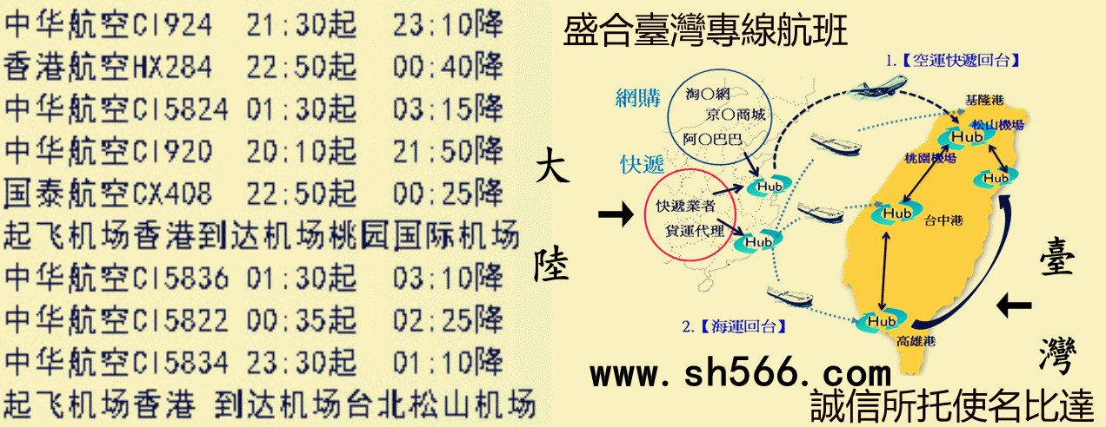
二、大陸到台湾物流增值服务
1、为台商在大陆采购商品提供取货、验货、点货、分货、包装、运输、报关、双清关、配送一条龙服务
2、提供国内仓储、代收、代保管、整理货物打包运转一条龙服务，可以根据要求免费代收货物、重新包装 货物、分货服务。
3、台湾代收货款业务、支持支付宝等多家银行。
4、代买货物及运输保险
臺灣海運專線价格
目的地 | 类别 | 价格 |  | 备注
目的地 | 类别 | 才积计价 | 实重计价 | 备注
盛 台  合 湾  貨 专  運 线 | 普货类 | NTD120/才 | NTD 30KG | 指塑胶制品、五金制品、文具等
盛 台  合 湾  貨 专  運 线 | 中国标的鞋子 | NTD240/才 | / | 衣服类不同材质有不同价格
盛 台  合 湾  貨 专  運 线 | 中国标衣服 | NTD190/才 | / | 无
盛 台  合 湾  貨 专  運 线 | 无标或其他标衣服 | NTD300/才 | / | 产地标须烙印
盛 台  合 湾  貨 专  運 线 | 普通手袋 | NTD120才 | 30/KG | 无国际品牌
备注：
①计费以大优先，材大收材，重大收重，海运材积＝外箱长*宽*高/28317
②海运每票基本费为1600元台币，單件超重货需使用叉车者须加收1000元台币/件叉车费
③衣服类不同材质有不同价格，如针织类、棉类等；需提供洗涤标产地标成份标
④我司每周三周一周四周六大陆结关，次日开航，开航日起算8-10天至台湾客户手中。(偏远地区除外)
備註：大陸至台灣包稅出口，運費包稅、包清關等系列雜費的一種運輸方式，價格優惠，程序簡單，只需要提供裝箱單以及收件人資料即可。可提供免費上門取件、雙清、包稅，包派送，承包門對門服務，價格優惠，時效快，安全直達。爛貨、損貨，貨款的5到10倍賠償。


